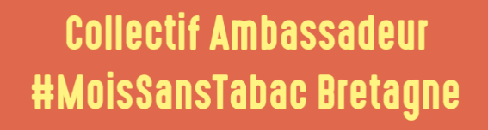

**Les tracas et galères du sevrage tabagique : 2h**

**(Professionnels de santé)**

**Objectifs :**

* Développer ou mettre à jour les connaissances des professionnels de santé sur les évènements indésirables pouvant survenir au décours du sevrage tabagique
* Etre capable de repérer ces troubles et de proposer des stratégies pour les résoudre ou les atténuer
* Suivre ou orienter ses patients

**Contenu :**

* Les effets secondaires des traitements du sevrage
* L'appétit, le poids et le transit du défumeur
* Le sommeil du défumeur
* Troubles respiratoires au décours du sevrage
* Le sevrage et les troubles de l'humeur
* SOS situation à risque
* Comment arrêter les substituts nicotiniques
* Orienter en tabacologie/en addictologie, quand faut-il médicaliser?